Муниципальное бюджетное общеобразовательное учреждение «Полазненская средняя общеобразовательная школа № 1»
Конкурс учебно-методических разработок педагогов
«Лучшая методическая/дидактическая разработка»

ТЕМА
Методическая разработка занятия в рамках внеурочной деятельности «Математика и конструирование в 1 классе»
«Набор треугольника»

Составитель: учитель начальных классов
Шабалина Екатерина Витальевна

Полазна, 2024
Аннотация.
Занятие в рамках внеурочной деятельности «Математика и конструирование» разработано в соответствии с требованиями ФГОС второго поколения. В основе занятия лежит системно-деятельностный подход. Формы и методы работы на уроке интересны и разнообразны. Они позволяют не только формировать предметные знания, умения, навыки, но и создают условия для освоения обучающимися универсальных учебных действий в коммуникативной, познавательной и регулятивной сферах.
Структура урока построена таким образом, чтобы привлечь внимание детей (загадки, яркие картинки, интересные задания), развивать интерес и самостоятельность - учиться самим добывать знания, делать выводы (исследования в парах, самостоятельная работа с материалом ), доступно преподнести изучаемый материал (использование слайдов, видеофрагментов), воспитывать бережное отношение к природе.
Компьютерная презентация и дополнительные видеофрагмент способствует лучшему усвоению материала, облегчает подготовку учителя к уроку, позволяет провести работу на уроке интересно, нестандартно.
Занятие может сформировать у детей представления о геометрической фигуре – треугольник, о его видах, учащиеся сами изготовят набор треугольника, который в дальнейшем используют для конструирования ракеты. Занятие поможет расширить знания о событиях в стране и мире, способствует воспитанию чувства патриотизма у учащихся, развивает творческие способности, логическое мышление и помогает развитию умений исследовательской деятельности.

Внеурочное занятие: «Математика и конструирование»
Тема: «Набор треугольника» (Изготовление аппликации «Ракета» с использованием геометрического набора треугольников.)
Тип занятия: урок закрепления знаний.
Технология занятия: информационная технология, технология педагогического общения, технология развития «критического мышления», развивающее обучение, проблемное обучение.
Основные понятия: «треугольник», «конструирование», «космонавт», «ракета».
Оборудование: ИКТ(презентация о космосе, видеофрагмент), линейка, простой карандаш.
Межпредметные связи: математика, окружающий мир, чтение, технология, русский язык
Организация пространства: фронтальная работа, индивидуальная работа, работа в паре.
Цель: организация деятельности учащихся по обобщению и систематизации знаний в рамках темы «Конструирование из геометрических фигур».
Образовательные задачи:
- обобщить и систематизировать знания учащихся о геометрических фигурах;
- отрабатывать умения детей выполнять аппликацию из геометрических фигур по заданному образцу;
- углубить представления учащихся об использовании сведений из геометрии на практике
- формировать представления об окружающем мире.
Развивающие задачи:
- способствовать развитию умения анализировать, классифицировать, навыков самооценки, самоконтроля;
- способствовать развитию логического мышления, пространственного воображения, внимания, сообразительности, творческой самостоятельности.
Воспитательные задачи:
- воспитывать чувство патриотизма, любовь к Родине, уважение к ее героям.
Формирование УУД:
Личностные действия:
- ценить и принимать базовые ценности « родина», «герой», уважение к своей родине, радость и гордость от того, что мы родились и живем в России, учебно-познавательный интерес к новому материалу, самоанализ и самоконтроль результата.
Регулятивные действия:
- определять цель учебной деятельности, план выполнения заданий, определять правильность выполненного задания на основе образца, учиться корректировать выполнение задания в соответствии с планом, оценка своего задания, коррекция.
Познавательные действия:
- уметь извлекать информацию, представленную в виде текста, иллюстрации, уметь добывать информацию из дополнительных источников, ставить проблему и решать ее.
Коммуникативные действия:
- уметь работать в группе, договариваться друг с другом, участвовать в диалоге, в коллективном обсуждении, слушать и понимать других, аргументировать свое мнение.

Этап занятия | Действия учителя | Деятельность учащихся | УУД
1. Мотивационный этап (1-2 минуты)  ; | Эмоциональный настрой обучающихся на продуктивную работу.  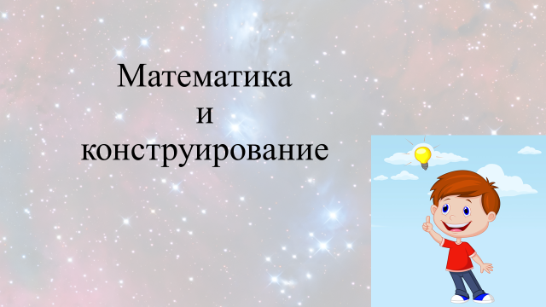  - Здравствуйте, ребята. Садитесь. Сегодня 11 апреля, четверг.  Ужасно интересно  Всё то, что неизвестно.  А то, что неизвестно,  Нам хочется узнать.  Но чтоб добыть нам знания  Проявим мы старание,  Тогда с тобою многое  Удастся нам понять. | Приветствуют учителя, друг друга в парах.  Настраиваются на продуктивную деятельность. | Регулятивные УУД: самостоятельно организовывать свое рабочее место.  ЛичностныеУУД:  Самоопределение  Коммуникативные УУД: планирование учебного сотрудничества с учителем и сверстниками
2. Этап актуализации знаний (8 - 12мин)  Физкультминутка  (1 мин) | Выявление уровня знаний. Определение типичных недостатков  -Чем мы занимаемся на занятиях по математике и конструированию?  -Отгадайте загадку, вы узнаете, о какой геометрической фигуре мы будем сегодня говорить.  Три угла, три стороны.  Могут разной быть длины.  Если стукнешь по углам,  То скорей подскочишь сам!  (треугольник)  Сл.2  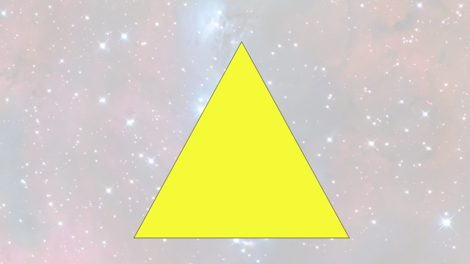  -Ребята, что мы можем сказать о треугольнике?  Сл.3  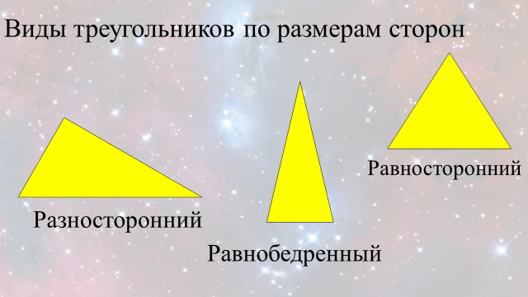  - Ребята, а как назовём треугольник с разными сторонами?  - А если у треугольника 2 стороны равны?  - А если у треугольника все стороны равны, как его назовём?  Сл.4  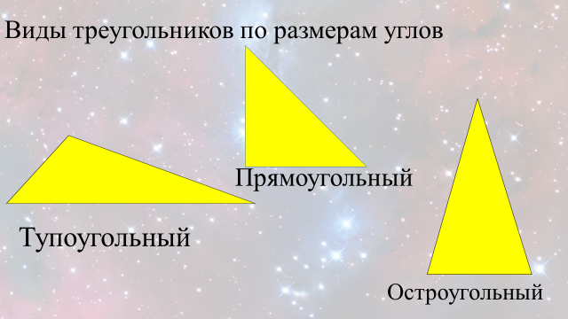  - Давайте вспомним, что треугольники бывают с разными углами. Как назовём треугольник, у которого есть прямой угол?  - А если один из углов будет тупой (большой)?  - И еще один треугольник бывает, со всеми острыми углами , как его называют?  Треугольник – прошагай,  Квадрат – приседай,  Ну, а если круг – дружок,  Выполняя скорей прыжок. | Выполняют задания, обосновывают свои действия.  Выполняют движения по инструкции. | Личностные УУД: принимать позицию ученика  Коммуникативные УУД: участвовать в диалоге, высказывать свою точку зрения, оформлять свои мысли в устной речи.  Регулятивные УУД:  определять цель учебной деятельности.  Познавательные УУД:  определять круг своего незнания, самостоятельно делать выводы, перерабатывать информацию.
Постановка учебной задачи(3мин)  Постановка проблемы  (3мин)  Беседа учителя (презентация) (3мин)  Самостоятельная работа с самопроверкой по эталону(10 мин)  Выполнение аппликации: приклеивание деталей под руководством учителя по образцу.  Первичное закрепление  (5мин) | Активизация знаний учащихся, создание проблемной ситуации  Упражнение на пространственную ориентацию.  Перед вами листочки в клетку.  – Давайте разгадаем, что мы будем конструировать сегодня на занятии из треугольников.  Поставьте карандаш в красную точку и начинаем двигаться.  1 наискосок вправо вверх, 1 наискосок вправо вниз, 3 вниз , 1 наискосок вправо вниз, 1 влево, 3 вниз, 2 наискосок вправо вниз, 5 вниз, 2 наискосок влево вверх, 1 вниз, 1 наискосок вправо вниз, 4 влево, 1 наискосок вправо вверх, 1 вверх, 2 наискосок влево вниз, 5 вверх, 2 наискосок вправо вверх, 3 вверх, 1 влево, 1 наискосок вправо вверх, 3 вверх.  Ребята делятся результатами.  Сл. 5  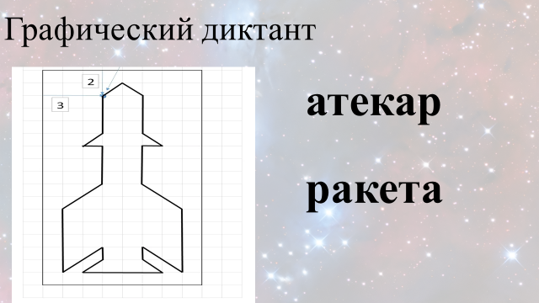  Технология критического мышления.  -Расшифруйте слово на доске. Как вы догадались?  - Как вы думаете, что мы сегодня будем конструировать на занятии и из каких геометрических фигур?  Организация учащихся по исследованию проблемной ситуации  -Какой праздник будет отмечаться в нашей стране через три дня?  Сл. 6  - А кто же самый первый в космосе  Летел с огромной скоростью?  Отважный русский парень  Наш космонавт …..(Гагарин)  -Что вы можете о нём рассказать?  Небольшой рассказ учителя по слайду.  Сл.7 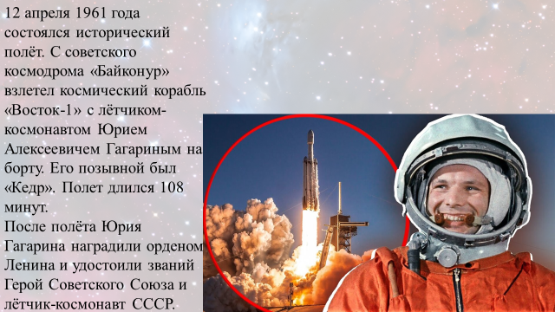  -Сегодня вы будете настоящими конструкторами космических ракет.  Давайте посмотрим конструкцию ракеты.  Сл.8  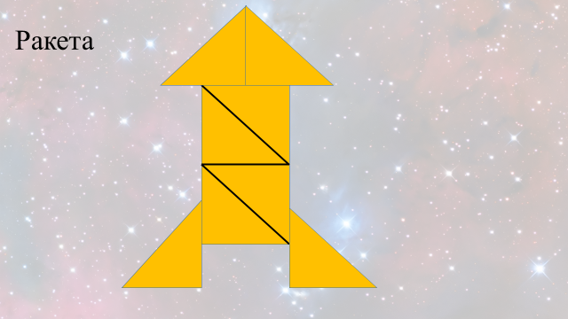  -У ракеты есть :  1 щелчок – корпус  2 щелчок – носовая часть  3 щелчок – стабилизаторы.  Посмотрите, из каких геометрических фигур мы будем конструировать ракету?  Сл. 9  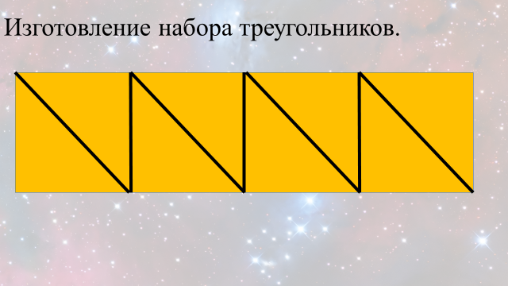  Технология изготовления ракеты:  1.Берём полоску бумаги.  2.Делим её на 4 равных части сгибанием.  3.Разрезаем квадрат по линии сгиба.  4.Складываем из полученных треугольников ракету.  Сл.10  5.Приклеиваем треугольники по образцу.  - Давайте покажем свои ракеты (вывешиваем на доску работы)  - Мне кажется, вы талантливые конструкторы.  - А знаете ли вы , кто был первым основателем межпланетных полётов с помощью ракеты?  Сл. 11  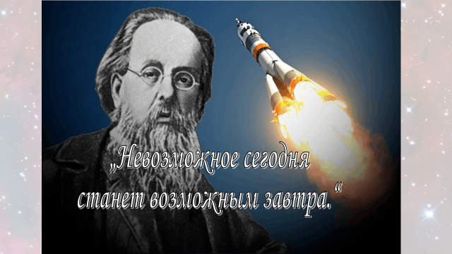  -Впервые в России в начале 20 века учитель из города Калуги обосновал возможность полетов на другие планеты с помощью ракеты. Это был Константин Эдуардович Циолковский, его портрет вы видите на слайде.  -Ребята, а что делают с новыми изобретениями? (испытывают)  Сл.12  -Сейчас предлагаю вам отправиться в полёт на наших космических кораблях.  Организация деятельности по применению знаний  Контакты есть? Есть  Включить контакты!  Моторы есть? Есть!  Включить моторы!  5,4,3,2,1 Поехали!  (просмотри видеофрагмента запуска ракеты)  . | Ставят цель, пытаются сформулировать тему урока  Отгадывают загадки, высказывают свои предположения о тематике загадок.  Слушают рассказ учителя, делятся впечатлениями от увиденной презентации  Высказывают своё мнение, составляют модель ракеты в паре.  Осуществляют самопроверку, пошагово сравнивая с эталоном | Личностные УУД:  формирование интереса (мотивации) к учению.  Коммуникативные УУД: участие в диалоге на уроке  Познавательные УУД:самостоятельное формулирование цели  Регулятивные УУД: определять цель учебной деятельности,  Личностные УУД:  Ценить и принимать следующие базовые ценности:»русский человек»,«родина.  Уважение к своей родине, радость и гордость от того, что мы родились и живем в России.  КоммуникативныеУУД:оформлять свои мысли в устной форме, слушать и понимать речь других.  ПознавательныеУУД: ориентирование в своей системе знаний, отличать новое от уже известного с помощью учителя.  Регулятивные УУД: контроль, оценка, коррекция.  Познавательные УУД:  Умение структурировать знания, выбор наиболее эффективных способов решения задания.  Коммуникативные УУД:  Управление поведением партнёра, коррекция, оценка действий партнёра  Регулятивные УУД:  Самоконтроль и коррекция.  Личностные УУД: самоопределение
Рефлексия деятельности  (5мин) | Организация рефлексии  -Что нового вы сегодня узнали?  -Чему вы сегодня научились на уроке?  - Что было самым интересным?  Если вам понравилось наше занятие, вверху нарисуйте красную звезду, если не очень нравится - жёлтую звезду,  а если вам было совсем не интересно –синюю звезду.  Спасибо! Молодцы! Занятие закончено. | Дети представляют работы , оценивают свою деятельность на занятии | Личностные УУД: Уважение к своей родине, ее символам, радость и гордость от того, что мы родились и живем в России.  Коммуникативные УУД: участвовать в коллективном обсуждении, осуществлять контроль.  Познавательные УУД:  выполнять логические операции: сравнивать, синтезировать, классифицировать.  Регулятивные УУД:  способность к преодолению препятствий, оценивать результаты своей и чужой деятельности,  самоконтроль, самооценка.

